PRAKTIKUM PEMROGRAMAN WEBMODUL 8



Rizky Bakhtiar

L200200224

**PROGRAM STUDI INFORMATIKA**  
FAKULTAS KOMUNIKASI DAN INFORMATIKAUNIVERSITAS MUHAMMADIYAH SURAKARTATAHUN 2022-2023

Tugas

1. Buatlahaplikasipengambilkeputusansederhanamenggunakan  
javascript yang menghitung nilai dengan ketentuan :  
Jika Nilai 0-20 = E,  
Jika Nilai 21-40 = D,  
Jika Nilai 41-60 = C,  
Jika Nilai 61-80 = B,  
Jika Nilai 81-100 = A.  
2. Tuliskan scriptnya dan lampirkan hasil tampilan di browser.

Kode yang dibuat :

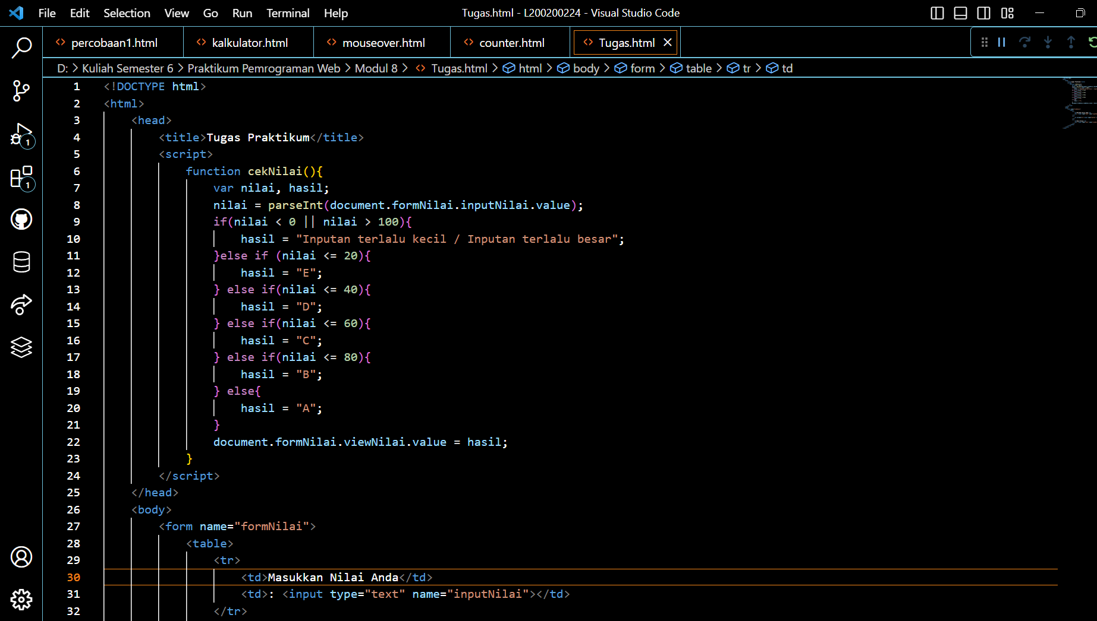

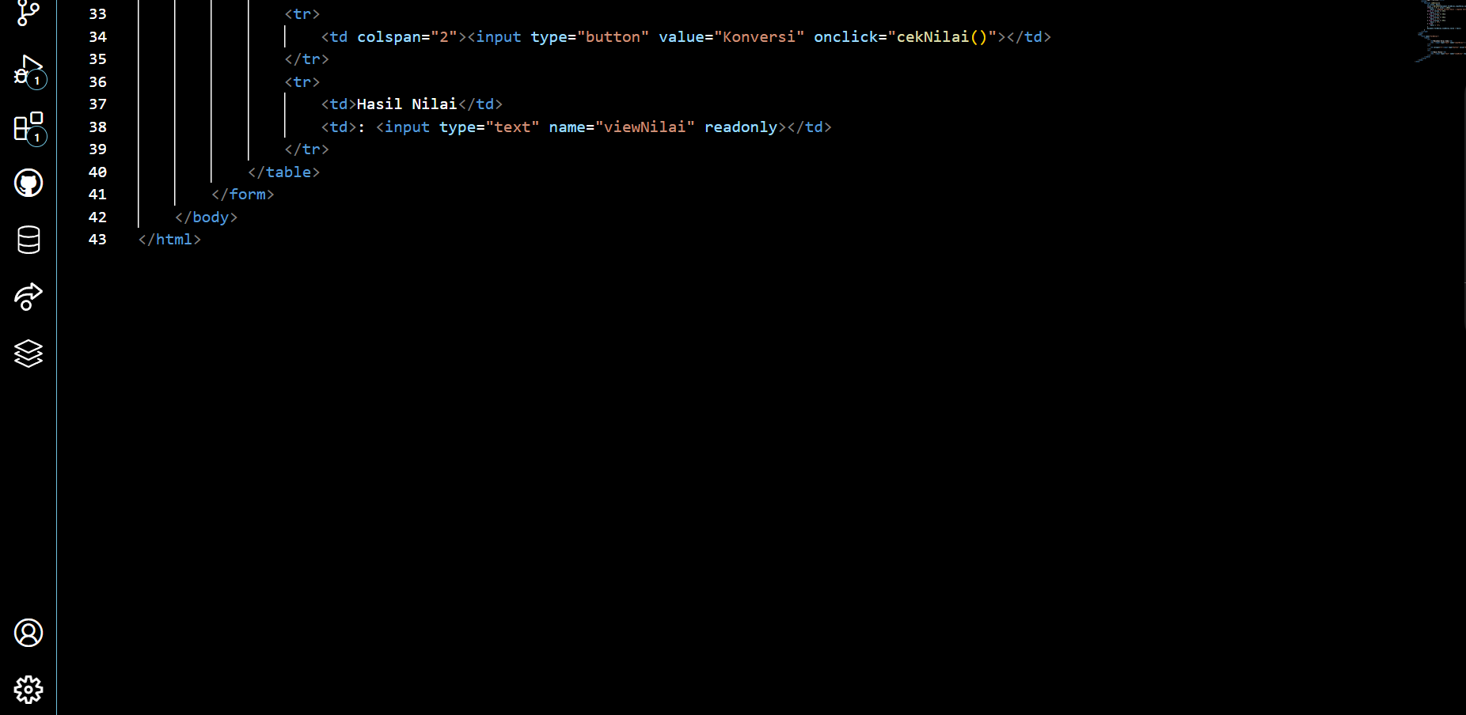

OutPut :

